DESARROLLO DE APLICACIONES AVANZADAS CON ANDROID

SEMANA 3 TAREA 2

Creando, Recibiendo y Actuando Push Notifications

LUCIA DE SANTOS VELASCO

Endpoints para Instagram

**public interface** EndpointsApi {  
  
 *// Para obtener Recent_media_de_Self  
 // https://api.instagram.com/v1/users/self/media/recent/?access_token=ACCESS-TOKEN* @GET(ConstantesRestApi.***URL_GET_RECENT_MEDIA_USER***)  
 Call<MascotaResponse> getRecentMedia();  
  
 *// Para obtener Recent_media_de_ID  
 // https://api.instagram.com/v1/users/{user-id}/media/recent/?access_token=ACCESS-TOKEN* @GET  
 **public** Call<MascotaResponse> getRecentMediaid(@Url String url);  
  
*// Para obtener el id buscando con el USERNAME  
// https://api.instagram.com/v1/users/search?q=jack&access_token=ACCESS-TOKEN* @GET  
 **public** Call<UserInstagramResponse> getIdbyUsername(@Url String url);  
  
 *// Para obtener los FolLows de este usuario  
 //https://api.instagram.com/v1/users/self/follows?access_token=ACCESS-TOKEN* @GET (ConstantesRestApi.***KEY2_GET_FOLLOWS_SELF***)  
 Call<MascotaResponse> getfollowsself();  
  
 *// Para dar un dar LIKE a una media de INSTAGRAM mediante un POST  
 //https://api.instagram.com/v1/media/{media-id}/likes?access_token=ACCESS-TOKEN* @POST  
 **public** Call<LikeResponse> postlikeenmedia (@Url String url);  
  
}

Endpoints utilizados para Acceso a Firebase

**public interface** EndpointsFirebase {  
 @FormUrlEncoded  
 @POST(ConstantesRestAPIFirebase.***KEY_POST_ID_TOKEN***)  
 Call<UsuarioResponse> registrarusuario(@Field(**"id_dispositivo"**) String id_dispositivo, @Field(**"id_usuario_instagram"**) String id_usuario_instagram);  
  
  
 @FormUrlEncoded  
 @POST(ConstantesRestAPIFirebase.***KEY_POST_ID_LIKE_INSTAGRAM***)  
 Call<UsuarioLikeResponse> registrarlikeusuario(@Field(**"id_dispositivo"**) String id_dispositivo, @Field(**"id_usuario_instagram"**) String id_usuario_instagram, @Field(**"id_foto_instagram"**) String id_foto_instagram);  
  
 @GET (ConstantesRestAPIFirebase.***KEY_GET_TOQUE_LIKE_ANIMAL***)  
 Call<UsuarioResponse> toqueLikeAnimal(@Path(**"id"**) String id, @Path(**"id_usuario_instagram"**) String id_usuario_instagram);

Este dispositivo pertenece a la cuenta de perritoconnor

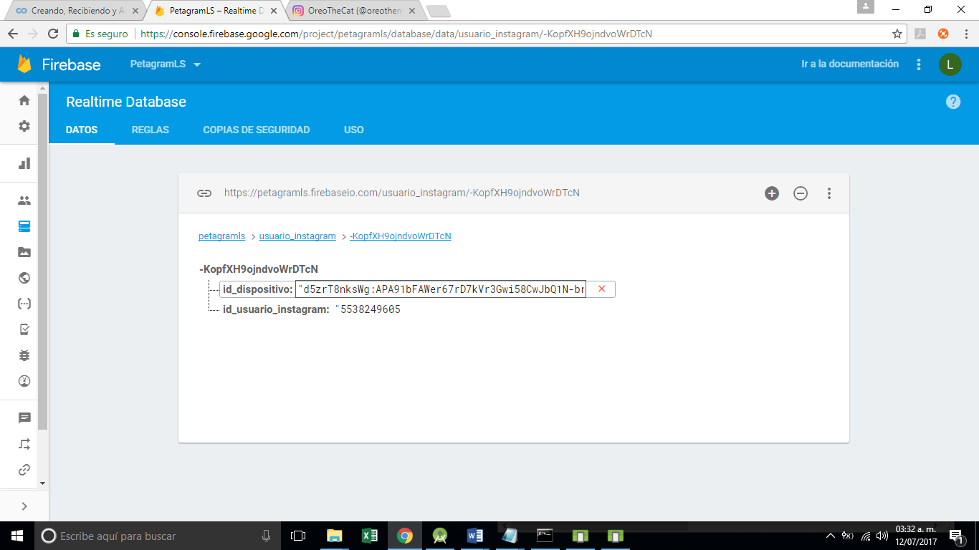

Y este dispositivo en esta simulación corresponde a OreoTheCat

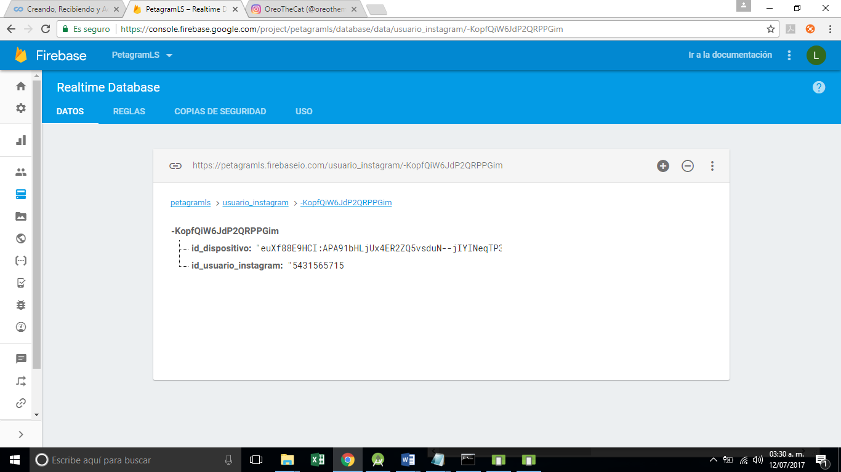

SImulacion:

Perritoconnor dio un like a una foto de OreoTheCat y en Instagram se registran los likes dados.

Di un like en la foto de la segunda fila, la del centro

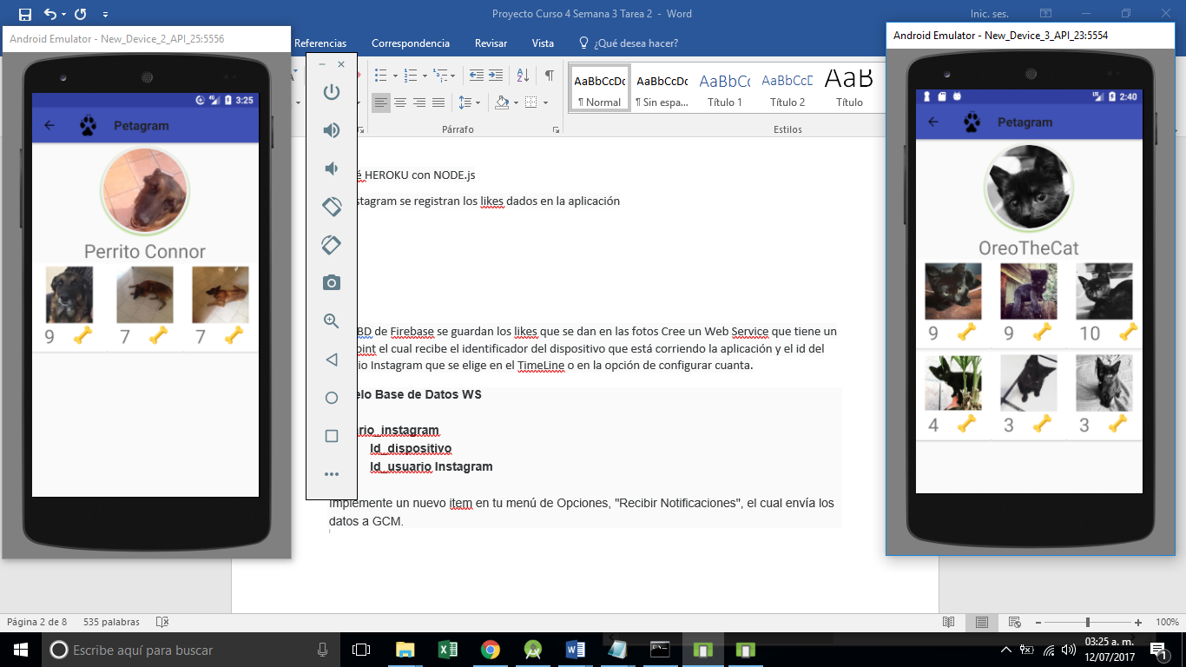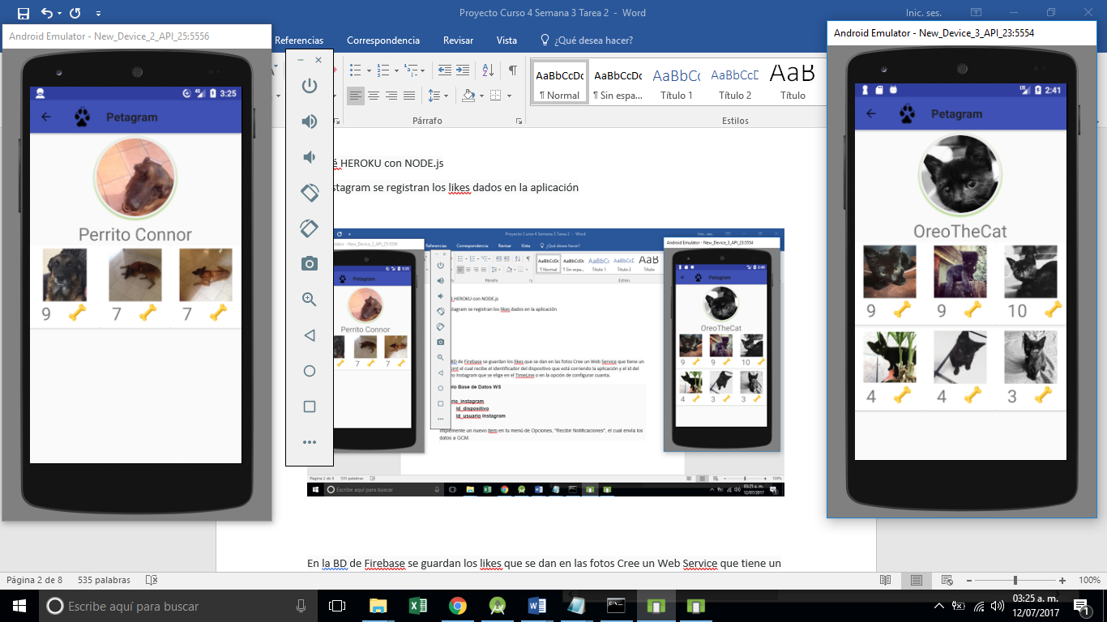

Se registro en Firebase el LIKE

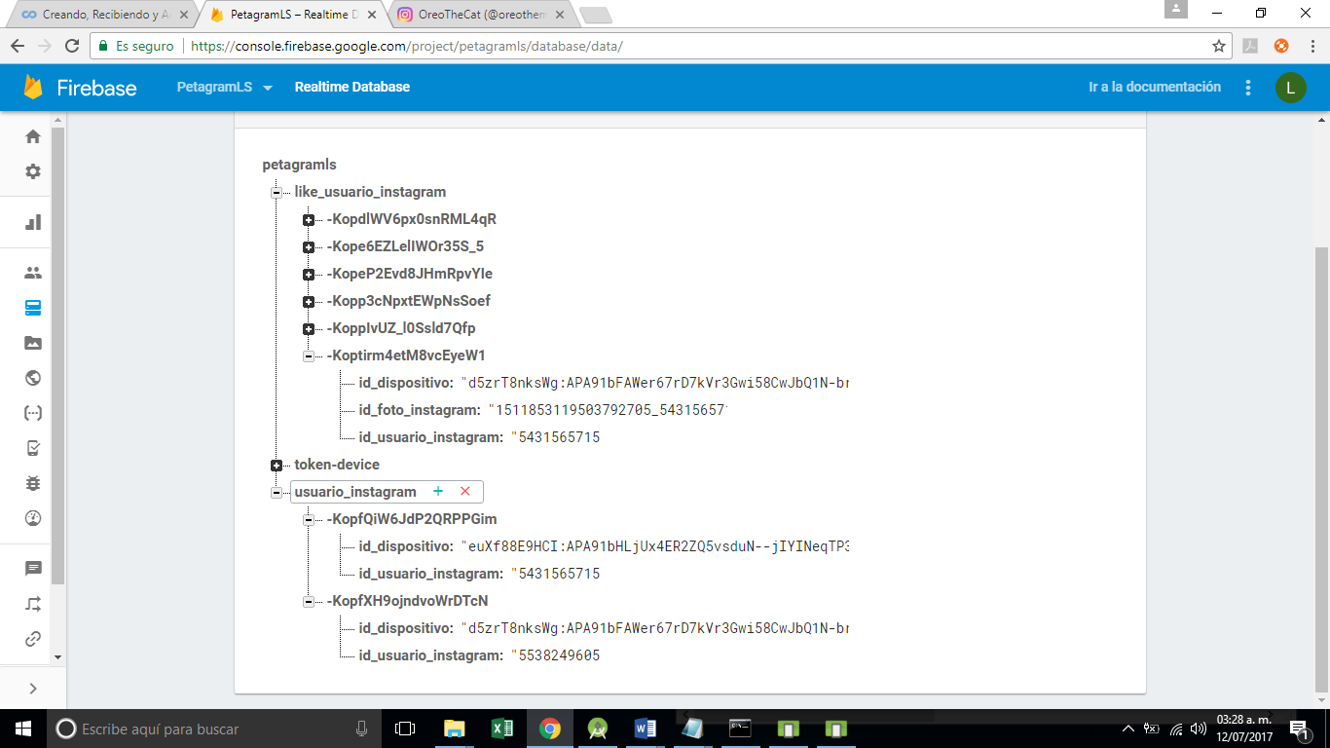

Y entonces le llega una notificación al teléfono de OreoTheCat

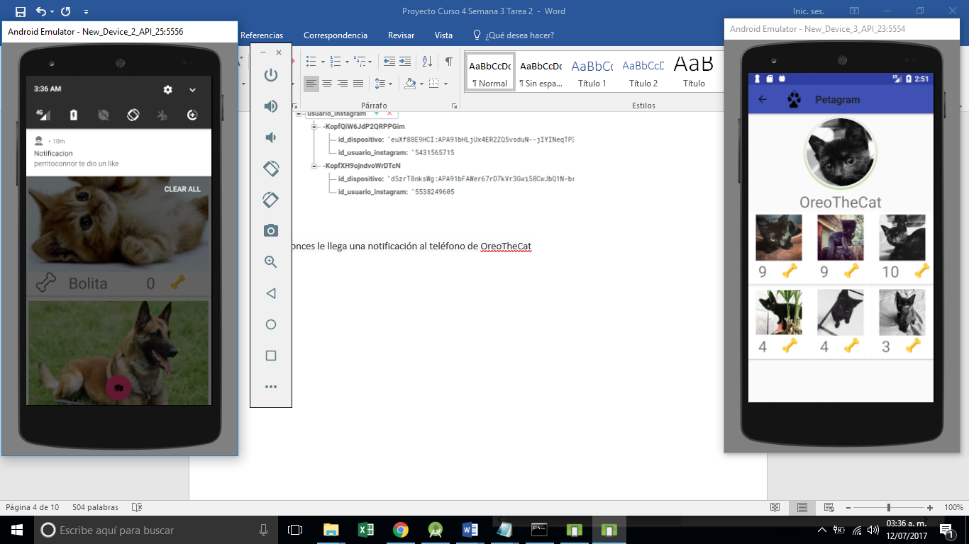

Y viveversa el dispositivo de OreoTheCat entra a perritoconnor usando la configuración de la cuenta

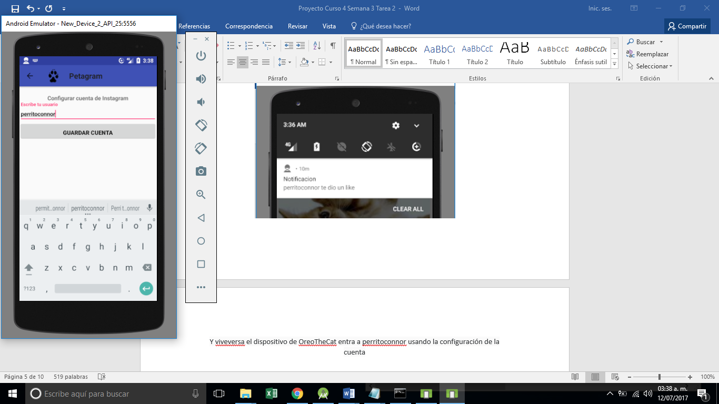

Doy un like en la primera foto

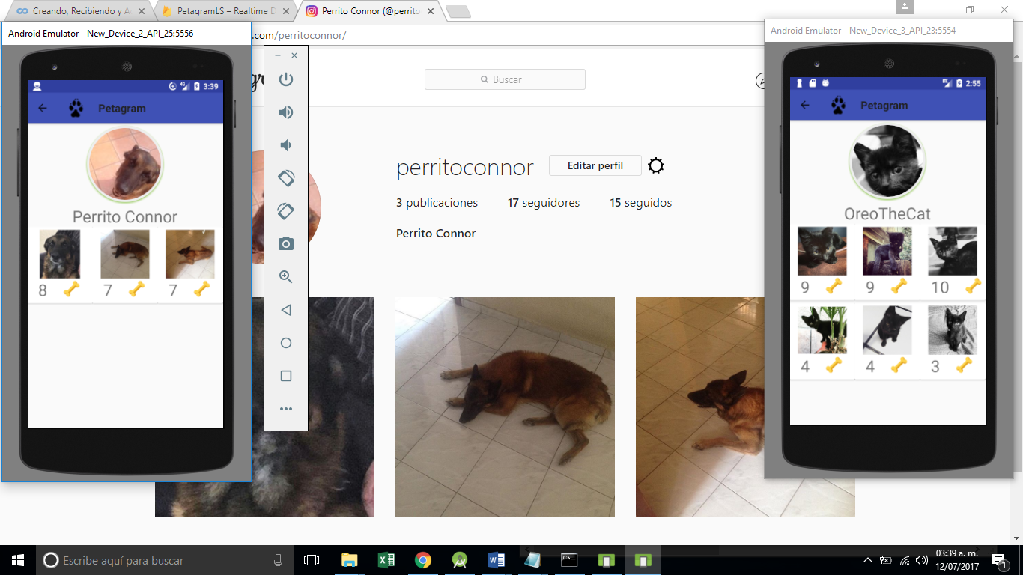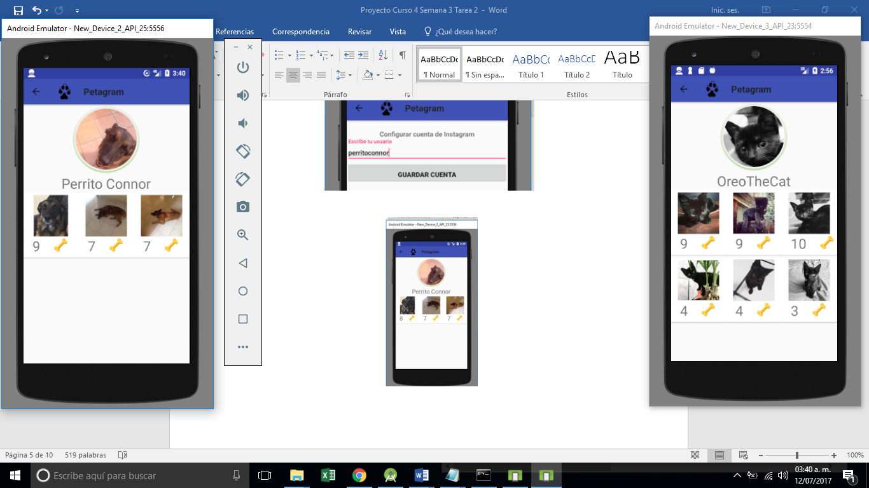

Se registra en Firebase el Like

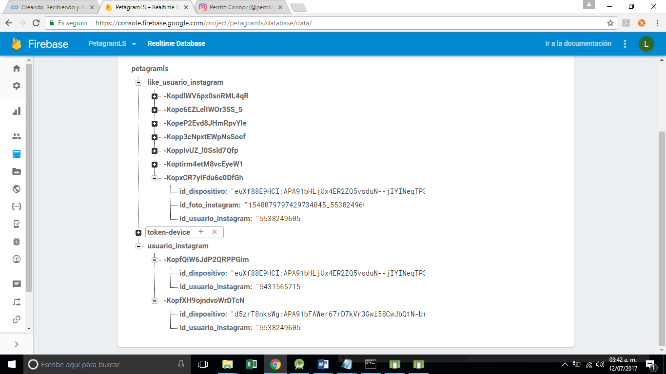

Y llega la notificación al dispositivo

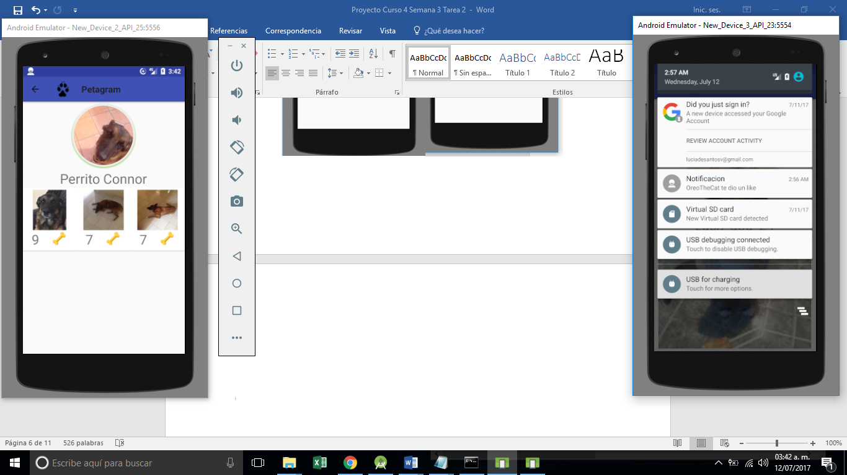

Al dar clik en la notificación se muestra la pantalla



